Informe de gestión de datos
Modelo, almacenamiento, seguridad e integridad de la información
Nombre del alumno: Roberto Guzman Arechiga
Materia: Desarrollo de aplicaciones / Siemens Mendix
Fecha: 21 de mayo de 2026

1. Objetivo de la gestión de datos
La gestión de datos busca asegurar que la información de tareas, usuarios, proyectos, comentarios y archivos se almacene de forma ordenada, eficiente y segura dentro de la aplicación.

2. Entidades y atributos principales
Entidad | Atributos principales | Tipo de información | Observaciones
Usuario | Nombre, correo, rol, estado | Maestra | Se relaciona con tareas, comentarios y departamento.
Departamento | Nombre, descripción | Catálogo | Agrupa usuarios internos.
Proyecto | Nombre, descripción, fecha inicio, fecha fin | Operativa | Contiene una o muchas tareas.
Tarea | Título, descripción, prioridad, estatus, fechas | Transaccional | Entidad central del sistema.
Comentario | Texto, fecha, usuario autor | Histórica | Registra seguimiento y evidencia textual.
Archivo | Nombre, tipo, fecha de carga | Documental | Guarda evidencias adjuntas a la tarea.

3. Relaciones de datos
- Un Departamento puede tener muchos Usuarios.
- Un Proyecto puede contener muchas Tareas.
- Una Tarea pertenece a un Proyecto.
- Una Tarea puede estar asignada a un Usuario responsable.
- Una Tarea puede tener muchos Comentarios.
- Una Tarea puede tener varios Archivos adjuntos.
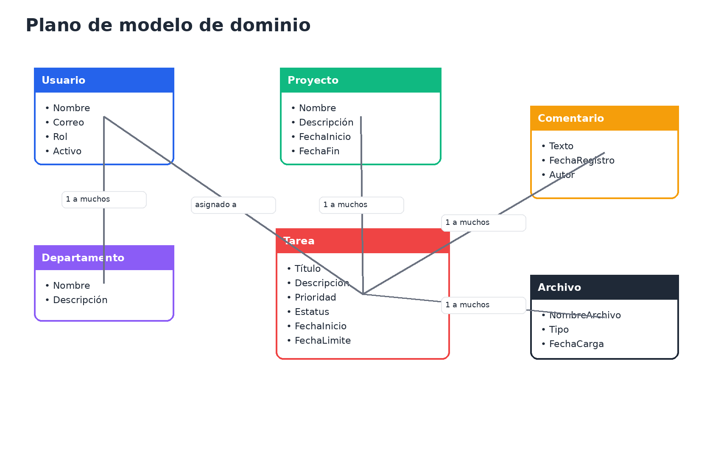
Figura 1. Relación general de entidades del sistema.

4. Reglas de integridad
Regla | Aplicación | Motivo
Campos obligatorios | Título, proyecto, responsable, prioridad y fecha límite. | Evitar registros incompletos.
Validación de fechas | Fecha límite mayor o igual que fecha de inicio. | Evitar errores de planeación.
Control de estatus | Valores definidos: pendiente, en progreso, revisión, finalizada, cancelada. | Mantener datos uniformes.
Registro de cambios | Guardar usuario, fecha y comentario en cambios relevantes. | Trazabilidad.
Eliminación controlada | Preferir desactivar tareas o usuarios en lugar de borrar definitivamente. | Conservar historial.

5. Seguridad de datos
La seguridad se plantea mediante roles y reglas de acceso por módulo. La aplicación debe definir permisos para páginas, microflows, entidades y atributos. En ambiente productivo se recomienda negar el acceso por defecto y autorizar únicamente lo necesario.
Rol | Lectura | Creación/edición | Restricción
Administrador | Todo | Todo | Ninguna restricción funcional.
Gerente | Proyectos, tareas y reportes | Crear proyectos y asignar tareas | No modifica configuración técnica.
Líder | Tareas de su equipo | Crear y actualizar tareas | No gestiona usuarios globales.
Empleado | Solo sus tareas | Actualizar avance y comentar | No cierra tareas sin aprobación.
Cliente | Información autorizada | Sin edición | Solo lectura limitada.

6. Respaldo y mantenimiento
- Realizar respaldos periódicos de la base de datos.
- Mantener catálogos limpios y actualizados.
- Revisar usuarios inactivos y deshabilitar accesos innecesarios.
- Registrar cambios importantes para auditoría interna.
- Validar periódicamente permisos y reglas de acceso.

7. Conclusión
La gestión de datos propuesta permite que la aplicación sea confiable, segura y útil para la operación de una empresa. El modelo de dominio facilita el seguimiento de tareas y proyectos, mientras que los roles y reglas de integridad reducen riesgos de errores o accesos no autorizados.

Referencias consultadas
- Mendix Documentation - Studio Pro 10 Guide.
- Mendix Documentation - Domain Model.
- Mendix Documentation - Module Security.
- Mendix Documentation - Version Control.

